闭卷考试。
题型
选择题20分， 填空题20分， 简答题20分， 计算题20分， 协议分析题10分， 缩写词解释10分。

缩写翻译：
LAN: 局域网 MAN:城域网 WAN:广域网 ISO:国际标准化组织 OSI:开发系统互联FTP:文件传输协议 SMTP: 简单邮件传输协议 DNS: 域名系统 UDP:用户数据包协议TCP/IP: 传输控制协议/因特网协议，简称网络通讯协议 POP3: 邮局协议版本3
FDM:频分复用 TDM:时分复用 HDLC:高级数据链路控制 Telnet:网络远程访问协议
MAC:媒体访问控制 LLC:逻辑链路控制 CSMA/CD: 载波监听多路访问/冲突检测方法
NAT:网络地址转换 DHCP: 动态主机设置协议 RPC: 远程过程调用 HTTP:超文本传输协议
C/S: 客户机/服务器网 VLAN: 虚拟局域网 WLAN: 无线局域网 CDMA:码分多址
DoS: 磁盘操作系统 FDDI: 光纤分布式数据接口 FTTH: 光纤到户 WWW: 万维网
MACAW: 无线的MACA（MACA：避免冲突的多路访问） QoS: 服务质量 P2P: 点对点
SNMP: 简单网络管理协议 ISP: 互联网服务提供商 HTML: 超文本标记语言
CGI:通用网关接口 ICMP: Internet控制报文协议 DTE:数据终端设备 PPP: 点到点协议
ADSL:非对称DLS（非对称数字用户线路） IEEE: 美国电气和电子工程师协会

每章知识点
第一章：
概念：
computer network: 由大量独立的、但相互连接起来的计算机来共同完成计算任务，这些系统称为
计算机网络。
broadcasting:广播：一个分组的地址域中含有一个特殊的编码，如果被传输的分组也带有这样的地
址编码，则网络中的每一台及其都将会接受该分组，并进行处理。即将一个分组的信号发送给所有的目标机器。
multicasting:多播：广播系统传输给一组机器，即所有机器的一个子集。
unicasting:单播：只有一个发送方和接收方的点到点的传输模式。
protocol: 协议：通信双方关于如何进行通信的一种约定。
interface:接口：在每一对相邻层之间，并定义了下层向上层提供哪些原语操作和服务。
network architecture: 网络体系结构：层和协议的集合。
protocol stack:协议栈：一个特定的系统所使用的一组协议（每层一个协议）。

2, 网络按规模划分为哪几类？
答：局域网、城域网、广域网。

3、传输技术的分类？
答：广播式链接，点到点链接。
4,、网络的主要拓扑结构有哪些？
答：总线、星形、环形、树型、网型。
5、子网的组成部分？
答：网络节点、通信链路、信号变换设备。
6，以太网、快速以太网，千兆以太网、令牌网，令牌总线网、无线局域网、城域网各自采用的标准
答：以太网：IEEE802.3 快速以太网：IEEE802.3u 千兆以太网：IEEE802.3z
令牌网：IEEE802.5 令牌总线网：IEEE802.4 无线局域网：IEEE802.11
城域网：IEEE802.16
7，网络设计过程中所涉及到哪些问题？
答：地址机制（addressing）、错误控制（error control）、流控制（flow control）、[多路]复用（multiplexing）、
解[多路]复用（demultiplexing）、路由（routing）。

8，OSI参考模型和TCP/IP参考模型各自分为哪些层？他们之间的对应关系如何？
, 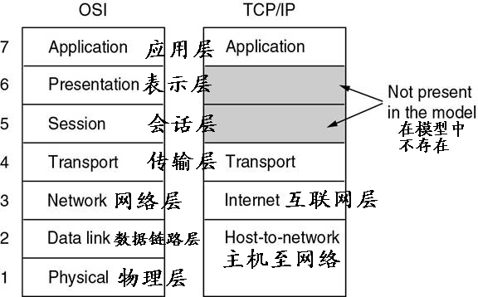

9，协议和服务的联系和区别？
区别：①协议是横向的，服务是纵向的。
②服务定义了该层能够代表它的上层完成的操作，即服务定义了两层间的接口。
协议定义了同层对等实体之间交换的帧、分组和报文的格式及意义的一组规则。
联系：协议关系到服务的实现，但对服务的用户来说是不可见的。

10，物理层，数据链路层，网络层的功能和传输单位各为什么？
答：物理层：功能：为数据端设备提供传送数据的通路，传输数据；单位：比特（bit）。
数据链路层：功能：将一条原始的传输设施转变成一条逻辑的传输线路（链路连接的建立、拆除、
分离，帧定界和帧同步，顺序控制，差错检测和恢复）；单位：帧（frame）。
网络层：功能：控制子网的运行过程；单位：数据包（packet）
11, FTP, SMTP, DNS, TCP, UDP,POP3，ARP分别属于那层协议？
答：网络层：ARP 传输层：TCP、UDP； 应用层：FTP、HTTP、DNS、SMTP、POP3、Telnet

第二章：
1，概念：
bandwidth：带宽：传输过程中振幅不会明显减弱的一段频率范围，也指在固定的的时间可传输的信息量。
The range of frequencies transmitted without being strongly attenuated is call bandwidth.
broadband：宽带：相对更宽的频带（带宽），当一项服务所提供的带宽比标准的电话服务还要多时，则称为宽带。
Services with more bandwidth than standard telephone service are sometimes called broadband.
baud：波特：发报速率单位，每秒钟发1个信号数为1波特。
The number of samples/sec made. Each sample sends one piece of information, that is, one baud.
2，电话系统的组成部分？
答：（1）本地回路（进入家庭等，模拟信号） Local loops
（2）干线（用光纤连接交换局，数字信号） Trunks
（3）交换局（呼叫从一条干线接入另一条干线） Switching offices
3，QPSK, QAM-16, QAM-64, V.90，T1的数据传输率各为多少？
答：QPSK：2倍波特（常用的为2400波特，既QPSK为4800bps）；QAM-16：4倍波特（2的几次方既几倍）；
QAM-64：6倍波特；V.90：下行信道56kbps，上行信道3.6kbps；T1：下行速度8Mbps，上行速度1Mbps。

4，电路交换（CS, circuit switching）和包交换（packet switching）的主要区别有哪些？
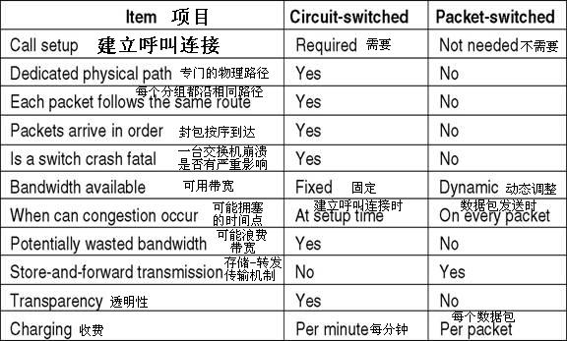

第三章：
1，概念：
Piggybacking：捎带确认：将确认暂时延迟以便可以钩到下一个外发数据帧的技术。
The technique of temporarily delaying outgoing acknowledgements so that they can be hooked onto
the next outgoing data frame is known as piggybacking.
2，CRC（循环冗余校验码）计算
中文版：164 英文版：196
3，选择性重传（selective repeat）协议中，最大发送窗口计算
答：发送窗口大小W<=(MAX_SEQ+1)/2，MAX_SEQ：最大未确认帧；MAX_SEQ+1：总帧数。
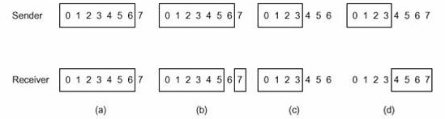
例：

最大发送窗口
为4
4，0比特填充法
答：发送数据每5个1插入1个0 。
在接收端每5个1后的0删除。
例子：若为01111110，则输出011111010，接收时为01111110。
第四章：
1，概念
2，数据链路层分为哪两层？
答：MAC子层（媒体访问控制子层），LLC子层（逻辑链路控制子层）。
3，CSMA/CD的工作流程
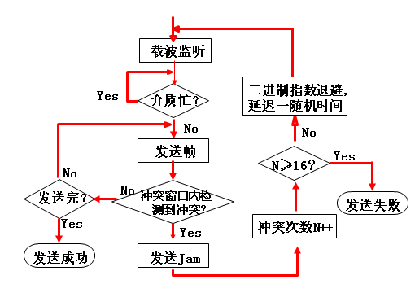
4，无线局域网的信道存在哪些问题？如何解决？
5，图4-13：几种常见以太网电缆。
6，曼彻斯特、差分曼彻斯特算法。
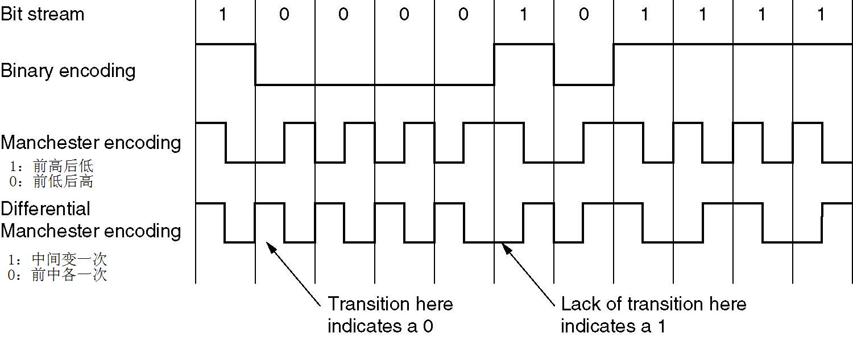
7，图4-17：帧格式；
图4-18：最大突发时间的计算：S=C/（M-r）（C：令牌桶容量；r：令牌到来的速率；M：线路最大传输速率）
8，VLAN（虚拟局域网）组建的方法及其协议ID.
答：方法：用纯软件的方式布线；协议：802.1Q

9，最小帧长计算
答：往返时间：2t =2s/v；最小帧：2t·R。（s：2地距离；v：传输速度；R：传输速率）
第五章：
1，概念
2，数据报和虚电路的主要区别
比较项目 | 数据报子网 | 虚电路子网
建立电路 | 不需要 | 要求
地址信息 | 每个分组包含完整的源地址和目标地址 | 每个分组包含一个很短的VC号
状态信息 | 路由器不保留任何有关连接的状态信息 | 每个VC都要求路由器为每个连接建立表项
路由 | 每个分组被独立地路由 | 当VC建立的时候选择路径，所有的分组都沿着这条路径
路由器失效的影响 | 没有，除非在崩溃过程中分组丢了 | 所有经过失效路由器的VC都将终止
服务质量 | 很难实现 | 如果有足够的资源可以提前分配给每一个VC，则很容易实现
拥塞控制 | 很难实现 | 如果有足够的资源可以提前分配给每一个VC，则很容易实现

3，最短路由算法（shortest path routing）和距离矢量路由算法（distance vector routing）：5.2.2，5.2.4
4，拥塞（Congestion）的原因
答：①突发流量过大，超出路由器的内存容量。②慢速的处理器。
5，图5-53，给出一IP数据包（16进制）进行分析
6，给出一主机IP地址和子网掩码，分析IP地址类别，网络号，子网号，主机号，子网地址，子网数，每个子网的主机数，第一个子网或所在子网的主机IP地址范围等等。
答：（1）IP地址范围： （括号内为前4位）
A类：1.0.0.0~127.255.255.255 （0xxx） B类：128.0.0.0~191.255.255.255 （10xx）
C类：192.0.0.0~223.255.255.255 （110x） D类：224.0.0.0~239.255.255.255 （1110）
E类：240.0.0.0~255.255.255.255 (1111)
（2）子网（subnet）主机（host）数（为后面2^（0的数目）-2，一般除掉0和-1两个地址）及其掩码（mask）：
A类：主机数：16777214（2^24-2） 掩码：255.0.0.0s
B类：主机数：65534（2^16-2） 掩码：255.255.0.0
C类：主机数：254（2^8-2） 掩码：255.255.255.0

（3）子网地址（subnet address）=IP地址 与上 子网掩码（subnet mask）
例：IP=180.25.21.172，子网掩码=255.255.192.0，则子网地址为180.25.0.0。
（4）子网数目=2^（1的数目（子网掩码）-网络类型固有1的数目（网络类型））
例：A类子网有14个1，则子网数=2^(14-8)=64个。
7，ARP（地址解析协议）和RARP（即反向ARP）的功能
答：ARP：主机在发送帧前将目标IP地址转换成目标MAC地址的过程，即完成从IP地址到以太网地址的映 射，以保证通信的顺利进行
RARP：允许一台新启动的工作方式站广播它的以太网地址。将某个主机的物理地址转换为IP地址
注：（MAC地址=硬件地址=物理地址=以太网地址=链路层地址）
8，IPv4 和Ipv6的IP地址各位多少位？
答：IPv4的IP地址为32位。Ipv6的IP地址为128位。
9, BGP路由协议：BGP是自治系统间的路由协议，BGP（边界网关协议）。
第六章：
1，UDP的特点和帧格式
答：UDP只在IP的数据报服务之上增加了很少一点的功能，即端口的功能和差错检测。虽然UDP用户数据
报只能提供不可靠的交付，但UDP在某些方面有其特殊的优点：
▲发送数据之前不需要建立连接
▲UDP的主机不需要维持复杂的连接状态表。
▲UDP用户数据报只有8个字节的首部开销。
▲网络出现的拥塞不会使源主机的发送速率降低，这对某些实时应用非常重要。
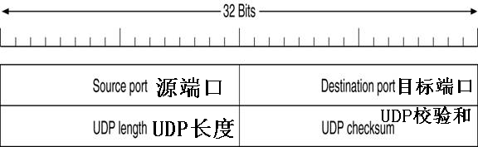
2，慢启动算法（slow start）
答：以给出的最大数据段长度（默认1KB）以指数形式增长到初始阀值（initial threshold），然后以1KB（对
应0号传输，默认）以线性增长到拥塞窗口，然后一直保持这速率，若中途发生了发送超时，则阀值变
为当前速率的一半，从头开始。
例： The initial threshold of the TCP is 8, and the Time Out occurs when the congestion window arise
to 12. Please give the values of congestion windows from 1st to 15th .
答：1,2,4,8,9,10,11,12,1,2,4,6,7,8,9
3，图6.11（a）三次握手流程
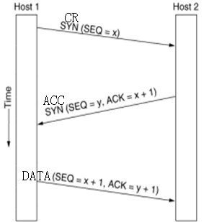
（1）CR（connect request）：主机1选择一个初始序号x，向主机2发送一个连接请求的TPDU
（2）ACC：主机2接收该TPDU，并回送一个确认TPDU，包含了自己的序号y
（3）DATA：主机1向主机2发送的第一个数据TPDU中确认了主机2的序号y

4，图6.27，已定义的端口。
端口 | 协议 | 用途
21 | FTP | 文件传输
23 | Telnet | 远程登录
25 | SMTP | 电子邮件
69 | TFTP | 简单文件传输协议（Trivial FTP）
79 | Finger | 查询有关一个用户的信息
80 | HTTP | 万维网（World Wide Web）
110 | POP-3 | 远程电子邮件访问
119 | NNTP | USENET 新闻
5，图6.29，给出一TCP数据包（16进制）进行分析
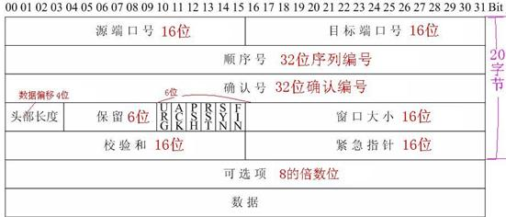

第七章：
1，DNS的功能
答：将主机名、电子邮件目标地址、网址映射成IP地址。
2，发送电子邮件和接收电子邮件的协议分别是什么？
答：发送电子邮件的协议是SMTP，接收电子邮件的协议是POP3。
3，万维网采用的协议，端口，语言分别是什么？
答：万维网采用的协议是HTTP，端口是：80.端口，语言是：HTML(超文本标记语言)。
4，URL的组成： （URL的格式：协议名：//主机名[：端口号]/[路径名/…/文件名])
答：URL由三部分组成：协议类型（多为HTTP），主机名（主机名=域名或IP地址）和路径及文件名。
带英文的缩写词解释：

LAN: Local Area Networks(局域网) MAN: Metropolitan Area Networks(城域网)
WAN: Wide Area Networks(广域网) FTP: File Transfer Protocol(文件传输协议)
ISO: International Standards Organization(国际标准化组织)
SMTP: Simple Mail Transfer Protocol(简单邮件传输协议)
DNS: Domain Name System(域名系统) TCP: Transmission Control Protocol(传输控制协议)
UDP: User Datagram Protocol(用户数据包协议)
POP3: Post Office Protocol Version 3(邮局协议第3版)
ADSL: Asymmetric Digital Subscriber Line(非对称数字用户环路)
FDM: Frequency Division Multiplexing(频分复用)
TDM: Time Division Multiplexing (时分复用)
HDLC: High-Level Data Link Control(高级数据链路控制)
MAC: Medium Access Control（媒体访问控制） LLC: Logical Link Control(逻辑链路控制)
PPP: Point-to-Point Protocol (点对点协议)
CSMA/CD: Carrier Sense Multiple Access with Collision Detection(载波监听多路访问/冲突检测方法)
NAT: Network Address Translation(网络地址转换)
DHCP: Dynamic Host Configuration Protocol(动态主机配置协议)
RPC: Remote Procedure Call (远过程调用)
HTTP: HyperText Transfer Protocol(超文本传输协议)
VLAN: Virtual Local Area Networks(虚拟局域网)
WLAN: Wireless Local Area Networks(无线局域网络)
ATM: Asynchronous Transfer Mode(异步传输模式)
CDMA: Code Division Multiple Access(码分多址)
DoS: Disk Operating System(磁盘操作系统)
FDDI: Fiber Distributed Data Interface(光纤分布式数据接口)
FTTH: Fiber To The Home(光纤到户)
IEEE: Institute of Electrical and Electronics Engineers(美国电气和电子工程师协会)
MACAW: Multiple Access with Collision Avoidance for Wireless(无线的避免冲突的多路访问)
QoS: Quality of Service(服务质量)
URL: Uniform / Universal Resource Locator(统一资源定位符)
GSM: Global System for Mobile Communications(全球移动通讯系统)
FHSS: Frequency-Hopping Spread Spectrum(跳频技术)
MIME: Multipurpose Internet Mail Extensions(多功能Internet 邮件扩充服务)
CRC: Cyclical Redundancy Check(循环冗余码校验)

